

Μάθημα «Ανάπτυξη και Αρχιτεκτονικές
Πληροφοριακών Συστημάτων»
Ε’ Εξάμηνο

Θέμα εργασίας:

<AI Scheduling System-Optishift>

ΕΓΓΡΑΦΟ ΣΧΕΔΙΑΣΗΣ ΕΦΑΡΜΟΓΗΣ

ΟΜΑΔΑ 37:
ΝΙΚΟΛΟΠΟΥΛΟΣ ΙΩΑΝΝΗΣ 8230246
ΜΠΙΝΑΤΣΗΣ ΜΑΡΙΟΣ 8230104

Έκδοση Παραδοτέου:
1^{η}

08/11/2025

ΠΕΡΙΕΧΟΜΕΝΑ

1. Περιγραφή Εργασίας και Ηλεκτρονική Διεύθυνση 3
2. Διάγραμμα Περιπτώσεων Χρήσης 4
3. Διάγραμμα Κλάσεων 9
4. Σχήμα Βάσης Δεδομένων 10
5. Διάγραμμα Μονάδων 11

Περιγραφή Εργασίας και Ηλεκτρονική Διεύθυνση
Η παρούσα εργασία αφορά την ανάπτυξη του πληροφοριακού συστήματος OptiShift, ενός web-based εργαλείου που αξιοποιεί Τεχνητή Νοημοσύνη (AI) και μοντέλα πρόβλεψης ζήτησης για τη βελτιστοποίηση του εβδομαδιαίου προγραμματισμού εργασίας στον χώρο του λιανεμπορίου και της εστίασης.
Στόχος του OptiShift είναι να μειώσει τον χρόνο και τα σφάλματα που απαιτούνται για τη δημιουργία προγραμμάτων βαρδιών, εξασφαλίζοντας ισορροπία ανάμεσα στις επιχειρησιακές ανάγκες και τις προσωπικές προτιμήσεις των εργαζομένων. Η εφαρμογή δίνει τη δυνατότητα στους χρήστες να διαχειρίζονται όλα τα στάδια της διαδικασίας, από την υποβολή διαθεσιμότητας έως τη δημιουργία και δημοσίευση προγραμμάτων με τη βοήθεια της AI.
Στο σύστημα συμμετέχουν δύο βασικοί τύποι χρηστών: οι εργαζόμενοι (employees) και οι υπεύθυνοι (managers). Οι εργαζόμενοι συνδέονται στο σύστημα μέσω του προσωπικού τους προφίλ, το οποίο έχει δημιουργηθεί από τους managers. Από εκεί μπορούν να δηλώνουν τη διαθεσιμότητα και τις προτιμήσεις τους για την εβδομάδα, να ενημερώνονται άμεσα για το τελικό τους πρόγραμμα ή για τυχόν αλλαγές που πραγματοποιούνται, αλλά και να υποβάλλουν αιτήματα σχετικά με την εργασία τους, όπως αιτήσεις για άδειες, ρεπό ή ανταλλαγές βαρδιών με συναδέλφους. Με αυτόν τον τρόπο, οι employees συμμετέχουν ενεργά στη διαδικασία δημιουργίας και προσαρμογής του προγράμματος, συμβάλλοντας σε μια πιο ευέλικτη και δίκαιη κατανομή των βαρδιών.
Από την άλλη πλευρά, οι managers έχουν τη δυνατότητα να δημιουργούν και να διαγράφουν προφίλ εργαζομένων, να ελέγχουν και να εγκρίνουν τις δηλώσεις διαθεσιμότητας, καθώς και να διαχειρίζονται τα αιτήματα που υποβάλλουν οι εργαζόμενοι για άδειες, ρεπό ή ανταλλαγές. Παράλληλα, μπορούν να παρακολουθούν τις προβλέψεις ζήτησης (demand forecasts) που παράγονται από μοντέλα μαθηματικού προγραμματισμού ή τεχνητής νοημοσύνης και με βάση αυτά τα δεδομένα, να δημιουργούν αυτόματα το εβδομαδιαίο πρόγραμμα εργασίας, εξασφαλίζοντας αποτελεσματική κάλυψη των αναγκών του καταστήματος. Τέλος, οι managers μπορούν να δημοσιεύουν το πρόγραμμα και να ειδοποιούν άμεσα τους employees για τις βάρδιές τους, ενισχύοντας την επικοινωνία, τη διαφάνεια και τη συνεργασία μέσα στην ομάδα.
Η εφαρμογή είναι διαθέσιμη στη διεύθυνση (URL) : http://ism.dmst.aueb.gr/ismgroup37/OptiShift
*Προς το παρόν, το login είναι φτιαγμένο απλά για διευκόλυνση, αλλά αργότερα θα κατευθύνει τον χρήστη είτε στο Manager Panel είτε στο Employee Panel, ανάλογα με τον κωδικό πρόσβασης.
Στο Manager Panel λειτουργούν ήδη τα Manage Profiles, Create Profile και Delete Profile, ενώ στο Employee Panel δουλεύει το My Availability.
Επίσης, και στα δύο panels λειτουργεί κανονικά η Homepage.

Διάγραμμα Περιπτώσεων Χρήσης

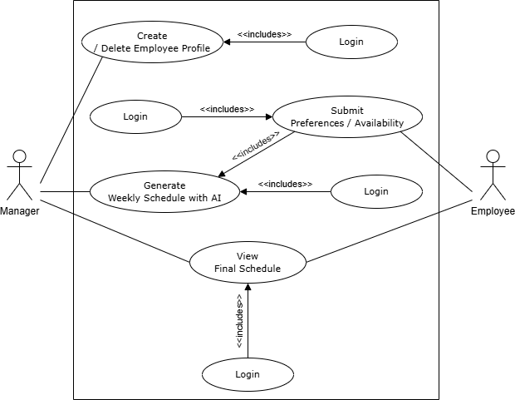

Use Case | «Login»
Σύντομη Περιγραφή | Αυθεντικοποίηση χρήστη (είσοδος) που είναι προαπαιτούμενο για όλα τα υπόλοιπα Use-Cases. Το σύστημα έπειτα αναγνωρίζει τον ρόλο του και τον ανακατευθύνει στην κατάλληλη αρχική σελίδα (Manager ή Employee Dashboard).
Actors | Employee, Manager
Βασικές Ροές | Ενέργειες | Δεδομένα
Βασικές Ροές | Ο χρήστης εισάγει username και password στη φόρμα σύνδεσης.
  username, password
Βασικές Ροές | Το σύστημα ελέγχει τα στοιχεία στη βάση δεδομένων.
  users table
Βασικές Ροές | Αν τα στοιχεία είναι σωστά, ανακτά τον ρόλο του χρήστη (Manager ή Employee). | role
Βασικές Ροές | Δημιουργεί session με userId και role. | sessionId, role
Βασικές Ροές | Αν ο ρόλος είναι Manager, ανακατεύθυνση σε managerDashboard.jsp. | ____________
Βασικές Ροές | Αν ο ρόλος είναι Employee, ανακατεύθυνση σε employeeDashboard.jsp. | ____________
Εναλλακτικές Ροές | Λάθος στοιχεία → μήνυμα σφάλματος
Εναλλακτικές Ροές | Ανενεργός λογαριασμός → μήνυμα “Account inactive”.
Εναλλακτικές Ροές | Προσωρινό σφάλμα βάσης → μήνυμα “Login unavailable”.

Use Case | «Create / Delete Employee Profile»
Σύντομη Περιγραφή | Ο Manager δημιουργεί ή διαγράφει προφίλ εργαζομένων μέσα από την καρτέλα Profile.Η επιλογή New Profile προσθέτει νέο εργαζόμενο, ενώ η Delete απενεργοποιεί ή διαγράφει υπάρχοντα.
Actors | Manager
Βασικές Ροές | Ενέργειες | Δεδομένα
 | Ο Manager συνδέεται στο σύστημα (Login) και αναγνωρίζεται ως Manager.
  role=Manager
 | Manager επιλέγει την καρτέλα «Manage Profiles» και επιλέγει «Create Profile» για δημιουργία ή «Delete Profile» για διαγραφή. | action=CREATE / DELETE
 | Create: Το σύστημα εμφανίζει φόρμα εισαγωγής στοιχείων εργαζομένου. | ______________
 | Ο Manager συμπληρώνει τα στοιχεία και υποβάλλει. | firstName, lastName, email, phone,contractType, weeklyHours
 | Το σύστημα ελέγχει εγκυρότητα και μοναδικότητα στοιχείων. | validationCheck (email, username)
 | Το σύστημα δημιουργεί νέο προφίλ | employeeId, status=Active
 | Delete Profile: Ο Manager επιλέγει υπάρχοντα εργαζόμενο από λίστα. | employeeId
 | Το σύστημα εμφανίζει προειδοποίηση και επιλογές (Deactivate / Hard Delete) | hasFutureShifts/hasHistory
 | Ο Manager επιβεβαιώνει την ενέργεια | confirm
 | Το σύστημα ενημερώνει τη βάση δεδομένων (status ή διαγραφή). | status=Inactive ή deletedAt,
 | Το σύστημα εμφανίζει μήνυμα επιτυχίας. | confirmationMessage
Εναλλακτικές Ροές | Email ή username ήδη υπάρχουν → μήνυμα σφάλματος & διόρθωση.
Εναλλακτικές Ροές | Ελλιπή/λανθασμένα στοιχεία → αποτυχία δημιουργίας, επισήμανση πεδίων.
Εναλλακτικές Ροές | Εργαζόμενος έχει προγραμματισμένες βάρδιες → απαγορεύεται “Hard Delete”, επιτρέπεται μόνο “Deactivate”.
Εναλλακτικές Ροές | Ο Manager δεν έχει δικαιώματα διαγραφής → μήνυμα “Access Denied”.
Εναλλακτικές Ροές | Επιλέγεται ακύρωση → το σύστημα επιστρέφει στην καρτέλα «Manage Profiles» χωρίς αλλαγές.

Use Case | «Submit Preferences / Availability»
Σύντομη Περιγραφή | Ο Employee δηλώνει διαθεσιμότητα/προτιμήσεις για τη νέα εβδομάδα.
Actors | Employee
Βασικές Ροές | Ενέργειες | Δεδομένα
Βασικές Ροές | Ο Employee συνδέεται στο σύστημα (Login). | role=Employee
Βασικές Ροές | Επιλέγει “My Availability”. | weekId
Βασικές Ροές | Το σύστημα προβάλλει το πλέγμα ημερών/ωρών. | defaultTemplate
Βασικές Ροές | Ο Employee επιλέγει διαθέσιμες ζώνες και προτιμήσεις. | availableSlots[], preferredShifts[], maxHours, notes
Βασικές Ροές | Πατάει “Submit”. | payload
Βασικές Ροές | Το σύστημα ελέγχει περιορισμούς και αποθηκεύει. | validationCheck, availabilityId
Βασικές Ροές | Επιβεβαίωση επιτυχίας. | confirmationMessage
Εναλλακτικές Ροές | Εκτός προθεσμίας → “Submit for approval” προς Manager και αποδοχή με προειδοποίηση ή απόρριψη βάσει πολιτικής
Εναλλακτικές Ροές | Παραβίαση κανόνων → μηνύματα σφάλματος.

Use Case | «Generate Weekly Schedule with AI»
Σύντομη Περιγραφή | Ο Manager δημιουργεί το εβδομαδιαίο πρόγραμμα με βοήθεια AI, βάσει forecasts, κανόνων και εγκεκριμένων προτιμήσεων, για το κατάστημα της συνεδρίας.
Actors | Manager
Βασικές Ροές | Ενέργειες | Δεδομένα
Βασικές Ροές | Ο Manager συνδέεται (Login) και αναγνωρίζεται ως Manager. | role=Manager
Βασικές Ροές | Manager επιλέγει την καρτέλα «My Schedule» → «Generate Schedule» | weekId, storeId
Βασικές Ροές | Το σύστημα συλλέγει και επεξεργάζεται τα απαραίτητα δεδομένα. | forecast[day,hour], availability[], skills, contractHours, laborRules
Βασικές Ροές | Το σύστημα στέλνει αίτημα στον AI optimizer και λαμβάνει αποτέλεσμα με KPIs. | optimizationRequestId → assignments[], coverage%, laborCost, fairness
Βασικές Ροές | Προβάλλεται προσχέδιο προγράμματος· ο Manager κάνει προαιρετικές διορθώσεις (drag-and-drop, lock shifts). | draftScheduleId, edits[]
Βασικές Ροές | Ο Manager αποθηκεύει draft ή δημοσιεύει. | status=DRAFT / PUBLISHED
Εναλλακτικές Ροές | Έλλειψη forecast → fallback σε κανόνες/τελευταία εβδομάδα.
Εναλλακτικές Ροές | Παραβιάσεις/ανεπαρκής κάλυψη → λίστα conflicts & auto-repair προτάσεις.
Εναλλακτικές Ροές | Σφάλμα/timeout AI → fallback σε heuristic, ενημέρωση Manager.

Use Case | «View Final Schedule»
Σύντομη Περιγραφή | Ο Manager και ο Employee προβάλλουν μόνο το τελικό δημοσιευμένο πρόγραμμα βαρδιών
Actors | Employee, Manager
Βασικές Ροές | Ενέργειες | Δεδομένα
Βασικές Ροές | Ο χρήστης συνδέεται (Login). | sessionId, role
Βασικές Ροές | Επιλέγει «Schedule» και εβδομάδα προβολής
  weekId
Βασικές Ροές | Το σύστημα φορτώνει το πρόγραμμα | assignments[]
Βασικές Ροές | Αν role = Employee | ____________
Βασικές Ροές | Προβάλλει τις βάρδιες του.
  myShifts[]
Βασικές Ροές | Επιλέγει μία βάρδια → Request Swap. | myShiftId
Βασικές Ροές | Ορίζει συνάδελφο/βάρδια ανταλλαγής και υποβάλλει αίτημα. | targetEmployeeId, proposedShiftId
Βασικές Ροές | Το αίτημα καταχωρείται ως Pending και ειδοποιείται ο Manager. | swapRequestId, status=PENDING
Βασικές Ροές | Αν role = Manager | ____________
Βασικές Ροές | Προβάλλει ομαδικό πρόγραμμα. | teamSchedule[], coverage KPIs
Βασικές Ροές | Επιλέγει Edit Program.
  draftScheduleId
Βασικές Ροές | Κάνει αλλαγές (drag & drop) και αποθηκεύει ή δημοσιεύει. | edits[], status=DRAFT/PUBLISHED
Βασικές Ροές | Το σύστημα κρατά audit log και ειδοποιεί affected employees. | auditLogId, notifications[]
Εναλλακτικές Ροές | Δεν υπάρχει πρόγραμμα → μήνυμα «No schedule available».
Εναλλακτικές Ροές | Employee ζητά ανταλλαγή μη επιτρεπτής βάρδιας → απόρριψη.
Εναλλακτικές Ροές | Manager επεξεργάζεται κλειδωμένο πρόγραμμα → ανάγκη νέας έκδοσης.
*Kάποια από τα δεδομένα που έχουμε στις βασικές ροές είναι πολύ πιθανό να αλλάξουν στο επόμενο παραδοτέο. Αυτά (τα δεδομένα) ήταν κυρίως για να αντιληφθούμε την δομή του ΠΣ μας!

Διάγραμμα Κλάσεων
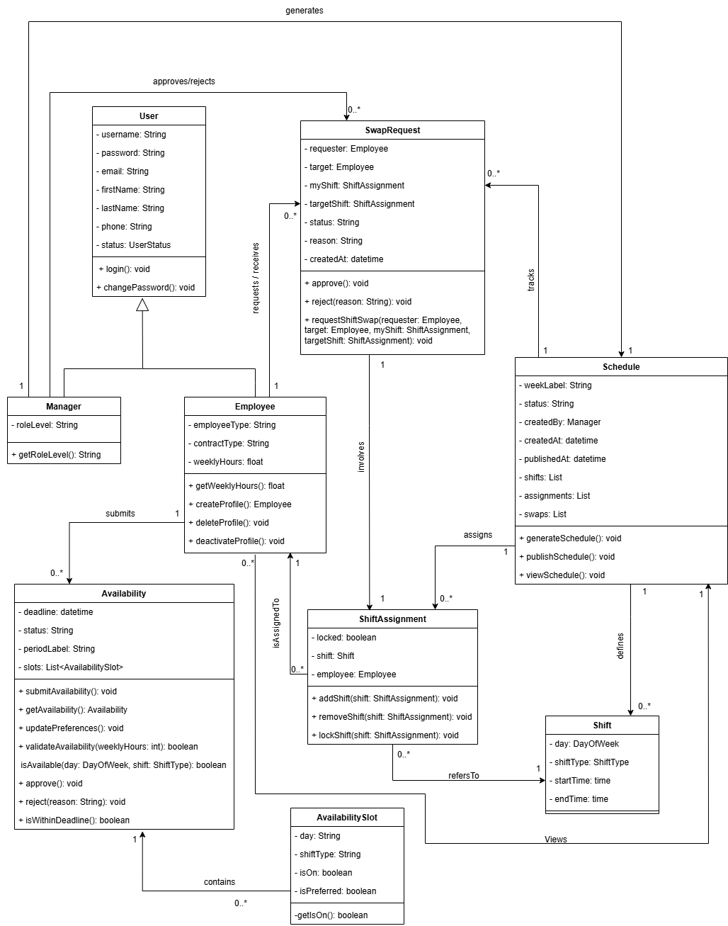

Σχήμα Βάσης Δεδομένων

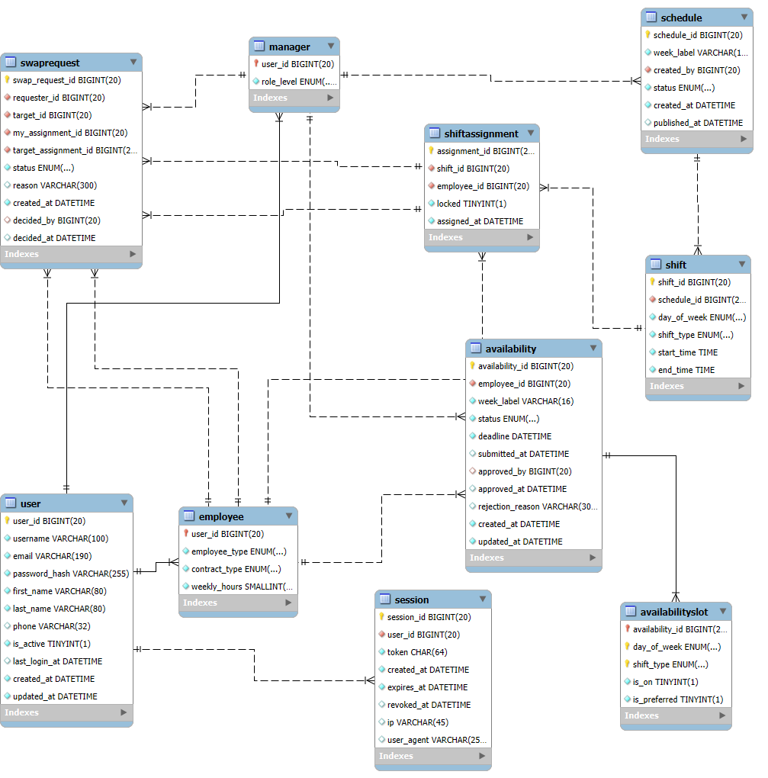

Διάγραμμα Μονάδων

